**Раздаточный материал**

1. Конкурс 3 – текст к конкурсу «разминка»,

2. Конкурс 5 - рисунки для пазлов (молоток, игольница),

3. Конкурс 6 - анаграммы (плотник, учитель, столяр, повар, портной, модельер). (при распечатке материала, необходимо увелить шрифт до 220) ,

4. Конкурс 10 - ребусы,

5. Таблица подсчета баллов команд - 2 экземпляра.

Юбка – это плечевой или поясной вид изделия?

Винты и шурупы можно ввернуть и вывернуть с помощью…

Вареное яйцо можно отличить от свежего …

Медь – металл какого цвета?

Масштаб 1:5 – указывает, что чертеж выполнен с уменьшением или увеличением?

Киянка – это представительница народов Азии или что – то другое?

Продолжите слово и объясните, что это такое: шерхе - …

Продолжите слово и объясните, что это такое: кулина - …

Для чего нужен коловорот?

Сатиновая ткань изготовлена из натуральных или химических волокон?

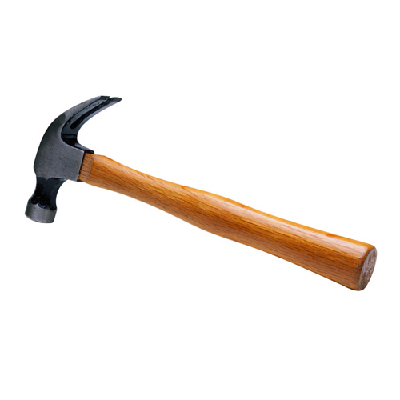

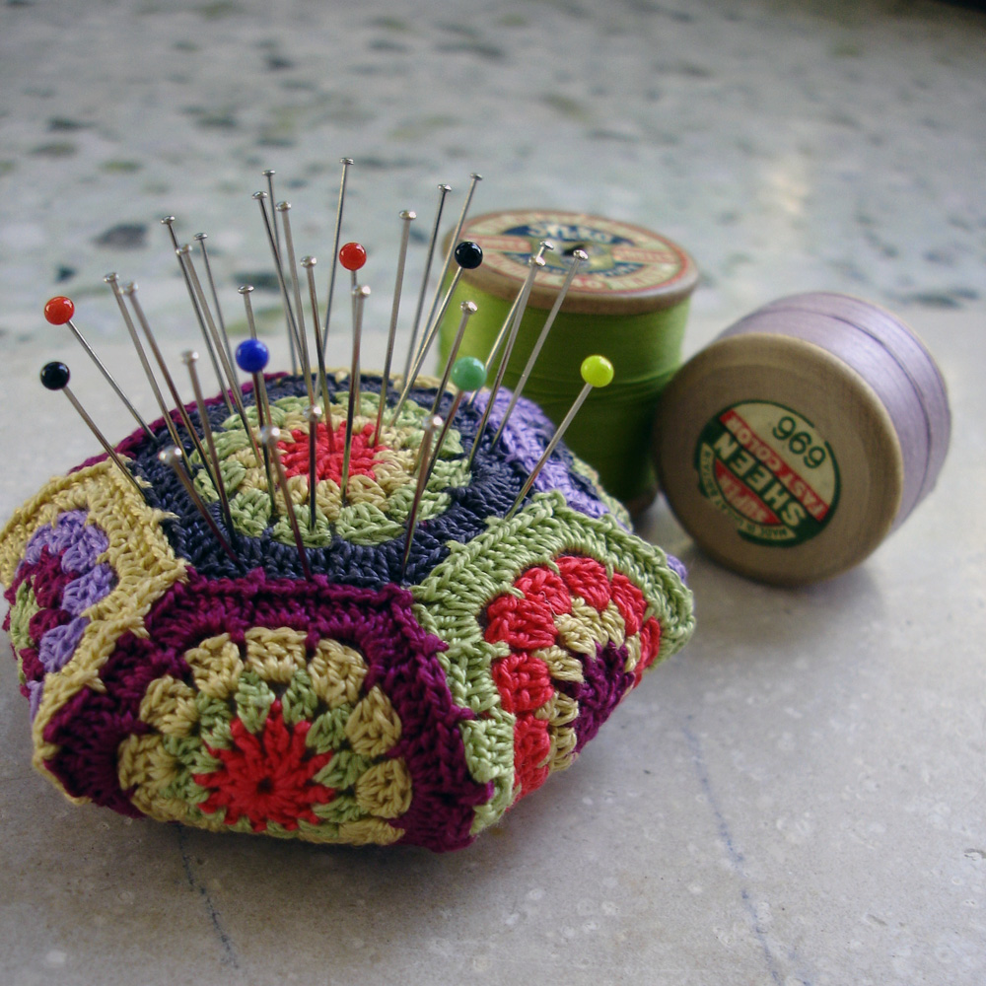

нпоктил

тчуьлие

рлотяс

овапр

оой пнрт родемлье

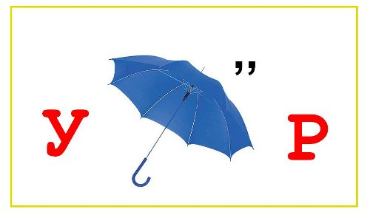

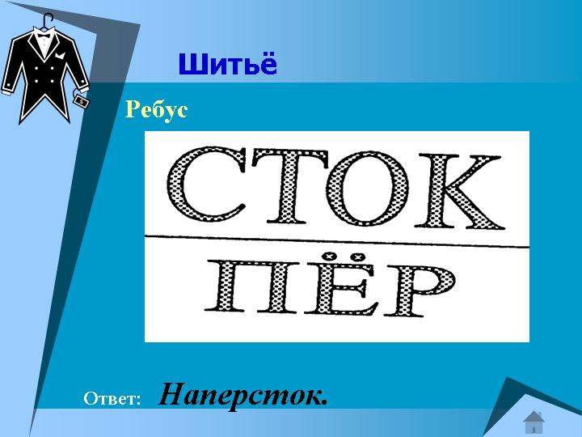

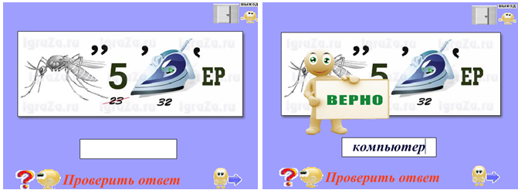

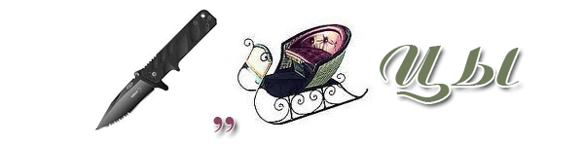

Таблица подсчетов баллов в конкурсах.

|  |  |  |  |
| --- | --- | --- | --- |
| Баллы  конкурс | МАСТЕРИЦЫ | УМЕЛЬЦЫ | |
| Конкурс I |  | |  |
| Конкурс II |  | |  |
| Конкурс III |  | |  |
| Конкурс IV |  | |  |
| Конкурс V |  | |  |
| Конкурс VI |  | |  |
| Конкурс VII |  | |  |
| Конкурс VIII |  | |  |
| Конкурс IX |  | |  |
| Конкурс X |  | |  |
| ИТОГ: |  | |  |